

**QUALIDADE DE SOFTWARE**

Luana Cristina Ribeiro.

Análise de Qualidade

Itu Sp

2024

LUANA CRISTINA RIBEIRO.

**QUALIDADE DE SOFTWARE**

Trabalho apresentado a Ebac escola de tecnologia e artes visuais, como requisito para conclusão do curso Qualidade de software.

Orientador: Prof.

Itu Sp

2024

# RESUMO

A presente pesquisa, trata-se de um estudo e experimento sobre o produto Relógio Smartwatch. A pesquisa e o experimento foram feitos por mim, através de uma visão de consumidor. Essa pesquisa tem como objetivo avaliar o produto de forma clara e precisa. De acordo com o estudo desenvolvido é possível mostrar que o relógio cumpre o que promete, mas também pode ter outros efeitos positivos além do monitoramento dos batimentos cardíacos. Os métodos de estudo para avaliação do aparelho foram simples, baseados em depoimentos e o próprio uso pessoal do aparelho em meu dia a dia.

**Palavras chaves:** Relógio Smartwatch.

# SUMÁRIO

1. RESUMO 2

2. SUMÁRIO 3

3. INTRODUÇÃO 4

4. O PROJETO 5

4.1 Detalhes do produto ou serviço 5

4.2 Tabela de Análise 5

4.3 Relatório 6

4.4 Evidências 7

4.5 Onde encontrar 8

5. CONCLUSÃO 8

6. REFERÊNCIAS BIBLIOGRÁFICAS 8

# INTRODUÇÃO

O produto escolhido foi o Relógio Smartwatch, famoso dentre as pessoas amantes do esporte e entusiastas da vida fit, ele dentre os vários produtos criados para o mesmo nicho, conseguiu espaço no pulso das pessoas, e isso me fez perguntar se vale realmente a pena ter um produto tão pequeno e que por conta da fama, tão pirateado.

O produto visa medir seus batimentos cardíacos, monitorar seu sono e calcular quantas calorias são perdidas de acordo com seus movimentos no dia a dia, sendo um bom aparelho de apoio para pessoas com problemas cardíacos ou ansiedade.

Durante 3 meses de uso, senti que o aparelho cumpria o que prometia de fato, porém ele fez mais do que eu imaginava, por conta das outras funcionalidades do aparelho, acabei por perceber que fiquei mais longe do celular, apenas utilizando em poucos momentos, pois eu preferia responder as mensagens pelo relógio, o que evitou os vários gatilhos que me faziam ficar presa no telefone.

# O PROJETO

O site escolhido para a compra foi a shopee, um mercado online popular no brasil e no mundo, onde muitas pessoas e até eu, compram muitas das vezes.

## Detalhes do produto ou serviço

|  |  |
| --- | --- |
| **Nome do produto ou serviço:** | **Relógio Smartwatch D20 y68** |
| **Fabricante:** | **TTcomercios (Shopee).** |
| **Tempo de uso:** | **3 meses.** |
| **Outros detalhes relevantes sobre o produto:** | **Outros compradores e clientes deram sempre o mesmo padecer sobre o produto, sendo a avaliação na maioria das vezes boa.** |

## Tabela de Análise

|  |  |  |
| --- | --- | --- |
| **Característica** | **Sua percepção** | **Referência da evidência [caso tenha]** |
| **Usabilidade:** | **Boa durabilidade da bateria, tela intuitiva, bom alcance de bluethooth e aparência discreta.** | Smart Watch D20 Y68 Rosa Novo | Smart-Watch-D20 Nunca Usado 62111691 |  enjoei |
| **Matéria prima:** | **O produto tem o peso leve, sendo de plástico e uma borracha fina para os pulsos, é um relógio discreto mas delicado.** |  |
| **Performance:** | **O relógio não tem muita memória e serve para ser usado quando você não pode pegar o celular. Ele cumpre o prometido sem travar ou demorar muito para carregar.** | **Não é recomendado usá-lo na água.** |
| **Design:** | **É simples e bonito, um pouco maior por conta das suas outras funcionalidades oque so acrescenta ao produto.** | Smartwatch D20 relógio Colocar foto com tela hd y68 bluetooth com lembrete  chamada monitor de frequência | Shopee Brasil |
| **Funcionalidades:** | **Suas funcionalidades são simples, o tempo de resposta não demora, e o aparelho so começa a apresentar falhas com a bateria abaixo de 15%.**  **O relógio não substitui um aparelho telefone, mas evita que você o pegue por longos períodos de tempo, evitando também os gatilhos que fazem as pessoas ficarem mais do que deveriam na frente do celular.** |  |

## Relatório

O relógio cujo uma das propostas é monitorar sua saúde cardíaca e perca de calorias, cumpre sua funcionalidade. Durante os 3 meses que usei, pude monitorar meus batimentos e ver quantas calorias perdi fazendo meus exercícios, além de diminuir o tempo que passei no celular, por conta das outras funcionalidades do aparelho.

O material do produto é relativamente bom, mas não é muito recomendado molhar o produto, mesmo que o anuncio diga que é permitido, resistente a quedas e batidas não muito violentas.

Todas as outras funcionalidades funcionam perfeitamente bem, travando apenas quando a bateria chega a menos de 15%, seu carregamento é relativamente alto, sendo recomendado pelo fabricante, deixar apenas 2 horas na tomada.

## Evidências

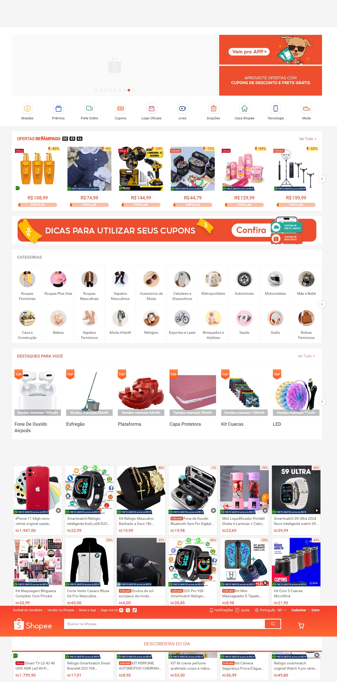

Imagem 1: página inicial da shopee.

Foto:

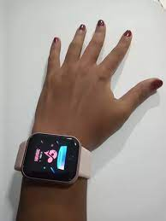

Imagem 2: Foto relógio

## Onde encontrar

Facilmente encontrado para compara na shopee ou em outros sites de vendas online.

[Smartwatch D20 relógio Colocar foto com tela hd y68 bluetooth com lembrete chamada monitor de frequência | Shopee Brasil](https://shopee.com.br/Smartwatch-D20-rel%C3%B3gio-Colocar-foto-com-tela-hd-y68-bluetooth-com-lembrete-chamada-monitor-de-frequ%C3%AAncia-i.733998429.20297618642?sp_atk=e10050ba-35b2-43a1-909c-9bf5566a68f7&xptdk=e10050ba-35b2-43a1-909c-9bf5566a68f7)

# CONCLUSÃO

O produto ficou comigo por cerca de três meses, quanto mais o produto ficava comigo, mais eu evitava o telefone, preferindo usar o relógio pois estava mais perto de mim.

A bateria, e os aplicativos que estavam no aparelho me ajudaram a monitorar minhas calorias, os batimentos cardíacos e quanto tempo fiz meus exercícios, o que de certa forma é importante e útil para os amantes da saúde.

# REFERÊNCIAS BIBLIOGRÁFICAS

# 1 Por Lucas Kina Shopee multiplica vendas por live commerce em 10 vezes no primeiro semestre. E-commerceBrasil. 1 de agosto de 2024. Disponível em [Shopee multiplica vendas por live commerce em 10 vezes no primeiro semestre - E-Commerce Brasil](https://www.ecommercebrasil.com.br/noticias/shopee-multiplica-vendas-por-live-commerce-em-10-vezes-no-primeiro-semestre) acesso em 21/11/2024.